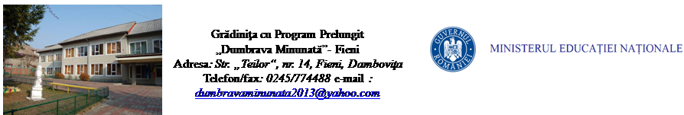
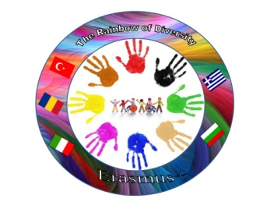

PROIECT DE PARTENERIAT STRATEGIC ERASMUS+
EXEMPLE DE BUNE PRACTICI
“THE RAINBOW OF DIVERSITY”
“CURCUBEUL DIVERSITĂȚII”

Prof.inv.preșcolar Suditu Raluca
PARTENERI:
ROMÂNIA - Grădinița cu Program Prelungit “Dumbrava Minunată” FIENI –grădiniță publică
TURCIA - Mehmet Akif Ersoy Ilkokulu – AYDIN – grădiniță publică
ITALIA - Centrul Educativ Italo Svizzero –RIMINI – grădiniță privată
BULGARIA - CDG141 Slaveykova Polyana - SOFIA grădiniță publică
GRECIA - Grădinița Speciala Nr.1 – PATRAS - grădiniță publică

DESCRIEREA ȘI MOTIVAȚIA PROIECTULUI
Proiectul nostru, Curcubeul Diversității, este dedicat copiilor de vârstă preșcolară care au cerințe educaționale speciale.
Prin intermediul acestui proiect, ne propunem să oferim următoarele valori:
- Integrarea cu succes a copiilor speciali în societatea în care trăiesc, o societate care le este deschisă și îi acceptă, îi include, o societate plină de empatie pentru ceilalți.
- O șansă pentru participanți de a experimenta diferențele interculturale.
- Însușirea și promovarea unor modalități de a oferi o educație egală și un viitor mai bun copiilor cu nevoi educaționale speciale și nu numai.
- Profesorii vor face schimb de experiență. Ei vor avea șansa de a pune în aplicare diferite metode de predare la nivel european.
- Extinderea orizonturilor, accesul la metode educaționale diverse, metode educaționale îmbogățite.
MANAGEMENTUL PROIECTULUI ȘI IMPLEMENTAREA
Activitățile pe care le desfășurăm la nivelul unității sunt:
A1- Explicarea activităților, a obiectivelor și a detaliilor proiectului către profesori, părinți, comunitate locală. Testul inițial se va aplica familiilor copiilor și profesorilor. (Noiembrie 2017)
A2 - Întâlnire informativă cu părinții copiilor cu cerințe educaționale speciale. În cadrul acestei întâlniri, în primul rând se va acorda un seminar de consiliere părinților pentru acceptarea situației speciale a copilului lor. După seminar, părinții vor avea întâlniri informative cu profesorul copiilor. (Ianuarie 2018)
A3 - Predarea unui dans tradițional pentru copiii cu nevoi speciale (de asemenea, vor participa și colegii lor). Aceasta activitate va începe în februarie și va fi finalizată înainte de încheierea anului școlar în iunie 2018 (Februarie 2018)
A4 - Învățarea și punerea în scenă a unei dramatizări pentru copiii cu cerințe educaționale speciale (și colegii lor fără probleme de învățare vor lua parte). Aceasta va începe în martie și va fi finalizată înainte de închiderea școlilor în iunie 2018. Subiectul dramei va fi despre "Respect" și "Înțelegere". Plantare de răsaduri și puieți. (Martie 2018)
A5 - Seminarul despre "Toleranță" și "dragoste" va fi desfășurat pentru copiii fără cerințe educationale speciale, astfel încât să îi poată tolera și înțelege mai bine pe colegii lor
A6 – Prezentarea dramatizării și a dansului tradițional la grădiniță (Iunie 2018)
A7 – Activități pe perioada vacanței de vară. Copiii vor realiza aceste activități împreună cu familiile lor. Aceste activități vor avea efecte foarte pozitive asupra copiilor cu CES. Ei vor putea să petreacă împreună timpul de calitate. Vor face o mulțime de fotografii în timpul acestor activități. Denumirea acestor activități va fi "Învăț și să mă distrez cu familia mea!" (Iulie 2018 - August 2018)
A8 – Copiii vor realiza desene despre prima zi de grădiniță. Aceste imagini vor fi evaluate cu ajutorul consilierului psihopedagogic.
Expoziție compusă din fotografiile "Învăț și să mă distrez cu familia mea!". (Septembrie 2018)
A9 – se va aplica o fișă de evaluare profesorilor și familiilor copiilor cu dificultăți de învățare incluși în proiect. Se vor disemina rezultatele monitorizării proiectului până la momentul actual. Buletin de știri (Noiembrie 2018)
A10 – Felicitări de Crăciun / Anul Nou vor fi pregătite și trimise copiilor din țările partenere. În acest fel, copiii vor începe o prietenie cu colegii din alte țări, cu îndrumarea profesorilor lor. (Decembrie 2018)
A11 – Activitatea cinematografică. Cu îndrumarea profesorilor, copiii vor merge la un cinematograf pentru socializare. Dacă nu este posibil, filmul poate fi urmărit la grădiniță. (Ianuarie 2019)
A12 – Concurs de povestiri (subiectul este fericirea) (Februarie 2019)
A13 – Lucrări de artă cu argilă. Copiii vor lucra cu argilă și vor face forme. Aceste lucrări vor fi expuse la grădiniță. (Aprilie 2019)
A14 – Activități sportive vor fi desfășurate. Copiii vor juca jocuri tradiționale. (Mai 2019)
A15 – Activități pe perioada vacanței de vară. Copiii vor realiza aceste activități împreună cu familiile lor. Aceste activități vor avea efecte foarte pozitive asupra copiilor cu CES. Ei vor putea să petreacă împreună timpul de calitate. Vor face o mulțime de fotografii în timpul acestor activități. Denumirea acestor activități va fi “Învăț animalele”, “Desenez cu familia mea”, “Facem fursecuri”, “Mergem la picnic”, “Mă joc cu aluat”, “O ajut pe mama mea”, “Sunt fericit cu familia mea!" (Iulie 2019 - August 2019)
A16 – Copiii vor realiza desene despre familia lor. Familiile vor veni și vor arăta fotografii și filmări ale activităților lor "Sunt fericit cu familia mea" la grădiniță. (Septembrie 2019)
A17 – Testul final va fi aplicat familiilor copiilor cu nevoi speciale și profesorilor.
Buletin de știri (Noiembrie 2019)

ÎNTÂLNIRILE TRANSNAȚIONALE DE PROIECT
Întâlnirile transnaționale sunt dedicate managementului de proiect și bunei desfășurări a acestuia. Vor avea loc de trei ori pe parcursul implementării proiectului, după cum urmează:
TM1 – 04.12.2017 – 08.12.2017 – AYDIN/ TURCIA
- A fost prezentat Sistemul Educațional din fiecare țară parteneră
- Au fost discutate activitățile locale care vor fi desfășurate pe parcursul implementării proiectului în fiecare școală parteneră și stabilirea calendarului și a termenelor limită
- Site-ul proiectului este administrat de România, fiind activ din luna ianuarie 2018 la adresa http://the-rainbow-of-diversity.webnode.ro.
- Au fost discutate aspecte legate de Grupul Facebook, Twinspace și GatewaySchool Education. Acestea sunt de asemenea, active din ianuarie. Prin urmare, toate aranjamentele au fost făcute și informațiile preluate de la parteneri iar paginile aferente au fost activate de Bulgaria.
- A fost votat Logo-ul proiectului. România a fost câștigătoare și a realizat forma electronică a Logo-ului.
- Începând din martie 2018 am avut intâlniri online prin Skype la interval de 4 luni. Aceste întâlniri vor fi pentru copii.
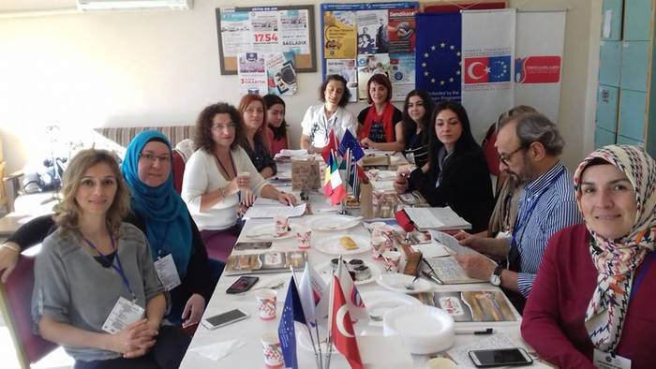
- S-a stabilit calendarul intâlnirilor online prin Skype la interval de 4 luni, pentru copii.
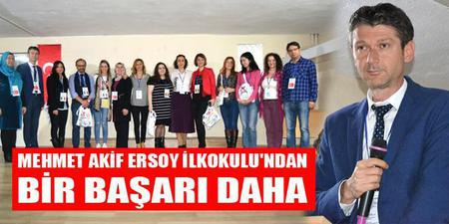

TM2– OCTOMBRIE 2018 – SOFIA/ BULGARIA
În perioada 22.10-24.10.2018 a avut loc cea de-a doua întâlnire transnațională de proiect în localitatea Sofia, Bulgaria.
1. Întâlnirea de bun-venit în cadrul căreia preșcolarii grădiniței CDG141 Slaveykova Polyana au prezentat un scurt program artistic. Au fost prezenți părinți și reprezentanți ai Ministerului Educației Naționale din Bulgaria.
2. Evaluarea progresului proiectului și a activităților locale
Fiecare țară parteneră a prezentat modul de realizare a activităților locale, precum și diseminarea acestora către părinți, colegi, comunitatea locală.
3. Evaluarea activității de învățare / predare / formare care a avut loc în Municipiul Rimini din Italia în perioada 12.03 – 16.03.2018
4. Întâlnire cu primarul regiunii Lozenetz din Sofia, Bulgaria
5. Vizită la Școala 107 din Lozenetz, Sofia
6. Ateliere de lucru desfășurate împreună cu copiii
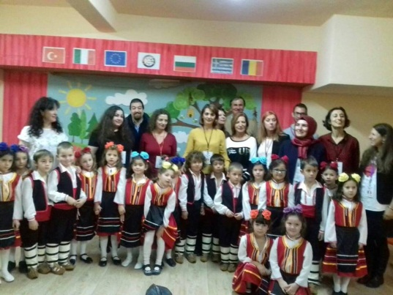
7. Vizită la Inspectoratul Școlar Regional Sofia
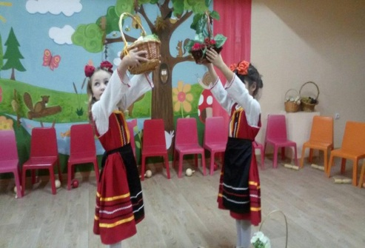
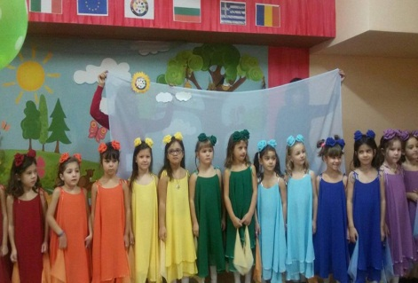

TM3– OCTOMBRIE 2019 – FIENI/ ROMÂNIA
O1 - va fi organizat calendarul de proiect. Fiecare partener va aduce 10 imagini care sunt desenate la activitățile proiectului de către copiii cu cerințe educaționale speciale. România va finaliza forma și îl va trimite tuturor partenerilor înainte ca proiectul să se încheie. Astfel, calendarul va fi un instrument de diseminare.
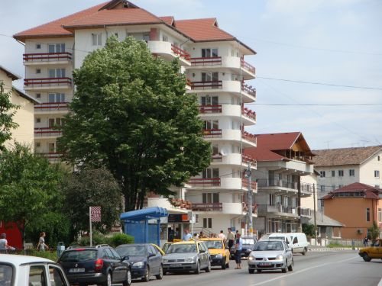
O2 - activitățile locale anterioare vor fi evaluate (A17)
- vor fi evaluate activitățile de învățare care au avut loc în Grecia (martie 2019) și Italia (iunie 2019)
O3 - vor fi examinate activitățile de diseminare
O4 - va fi discutată sustenabilitatea proiectului
O5 - proiectul va fi evaluat

ÎNTÂLNIRILE DEDICATE ACTIVITĂȚILOR DE PREDARE / ÎNVĂȚARE / FORMARE
Deoarece proiectul nostru este dedicat exclusiv grădinițelor, nu vom putea face nici o mobilitate a copiilor, fiind dificil să călătorești cu copii atât de mici.
ACTIVITĂTI DE PREDARE / ÎNVĂȚARE / FORMARE
C1 – RIMINI / ITALIA- MAI 2018
- Fiecare partener a afișat slide-uri PPT despre orașul lor pentru a le oferi informații partenerilor. Prin intermediul acestora, ceilalți și-au format o imagine despre orașele și țările partenere.
- Fiecare partener a arătat unul dintre jocurile lor tradiționale pentru copiii din grădinițe. Acesta a fost aplicat copiiilor din grădinița țării gazdă.
- Inspectorul regional pe probleme de incluziune a copiilor cu CES a oferit un seminar despre socializarea și reglarea problemelor comportamentale ale acestora
- Au fost discutate metodele de predare pentru copiii cu următoarele afectiuni: hiperactivitate, lipsa de atentie, autism / paralizie cerebrală, un handicap mintal inferior, dificultate de învățare
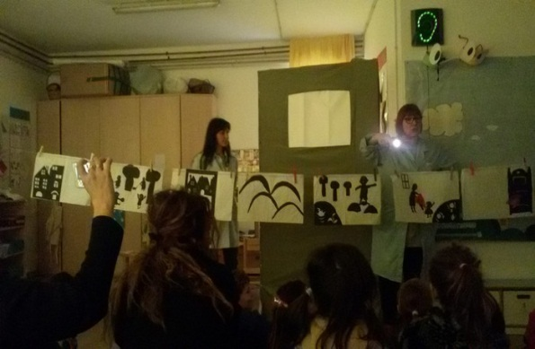
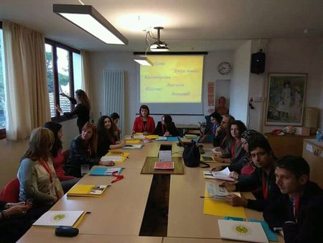
- Am observat cum predau cadrele didactice copiilor incluzivi

C2 – PATRAS / GRECIA – MARTIE 2019
- Introducerea echipei Erasmus+ din Grădinița Specială Nr.1 din Patras, precum și a întregului colectiv de predare
- Asistența la activitățile desfășurate la grupe
- Jocuri tradiționale pentru preșcolari din cele cinci țări partenere
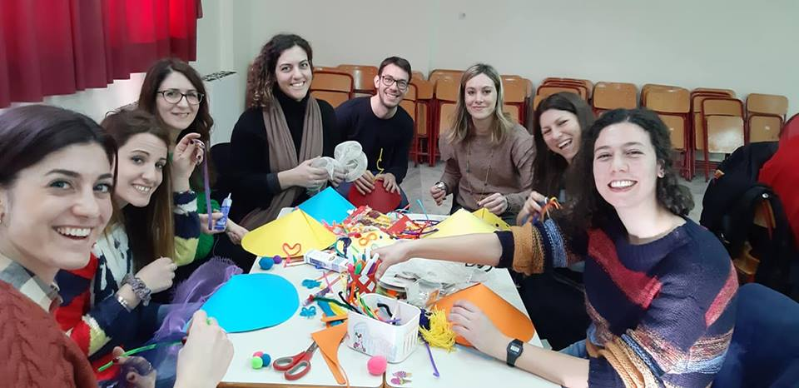
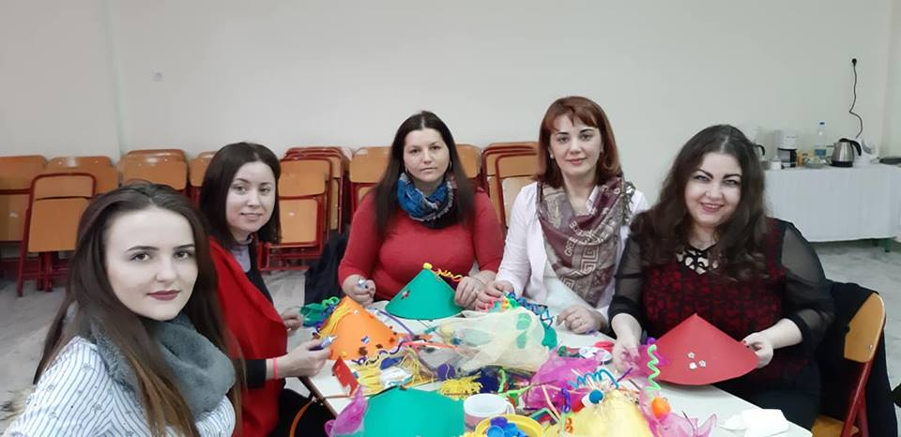
- Workshop – metode practice de lucru cu copiii speciali

- Prezentarea Sistemului Educațional Special din Grecia și din țările partenere
- Discutarea diferențelor și a asemănărilor între aceste sisteme
- Vizită la Departamentul pentru Persoane cu Nevoi Speciale din regiunea ACHAIA. Mini-conferință împreună cu vicepreședintele Departamanetului Pentru Educație din Achaia și cu reprezentanți ai AMEA, Patras – Integrarea persoanelor cu nevoi speciale în Patras
- Seminar – Educarea copiilor cu nevoi speciale / Tehnici de integrare utilizate
- Vizită la centrul pentru adulți cu nevoi speciale, Merimna
- Seminar la EcoCenter Patras – Politicile țărilor partenere referitoare la educația specială. Discuții – incluziunea copiilor speciali în învățământul de masă.
- Prezentarea activităților locale care s-au desfășurat în fiecare unitate de învățământ parteneră până în prezent.
- Seminar la EcoCenter Patras – Politicile țărilor partenere referitoare la educația specială. Discuții – incluziunea copiilor speciali în învățământul de masă.
- Prezentarea activităților locale care s-au desfășurat în fiecare unitate de învățământ parteneră până în prezent.
- Vizită- EuropeDirect Patras. Speech din partea reprezentantului persoanelor cu nevoi speciale și a președintelui EuropeDirect.
- Workshop – Mijloace de învățământ și metode și tehnici de lucru utilizate în cadrul activităților cu copiii care au nevoi speciale – hyperactivitate, lipsa atenției, Autism, paralizie cerebrală, retard mintal, etc.
- Fiecare țară parteneră a prezentat câte un studiu de caz efectuat asupra unui copil cu nevoi educaționale speciale pe care l-au integrat în colectivul de copii normali (metode și tehnici de succes utilizate)
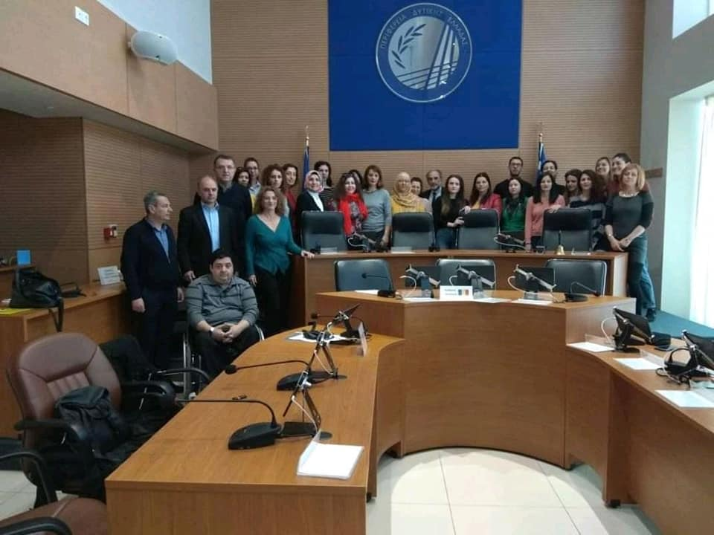
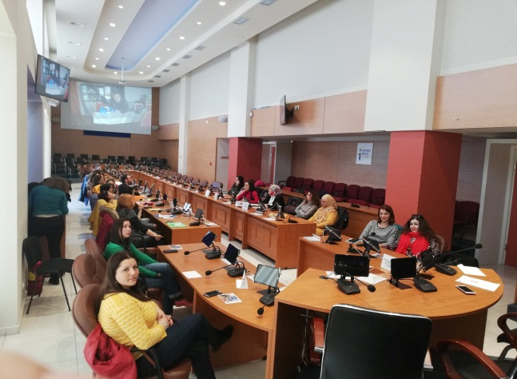

C3 – RIMINI / ITALIA – IUNIE 2019
- Seminar despre schimbarea comportamentului în grupul nostru de copii dezavantajați sau cu CES va fi oferit profesorilor Cum pot fi învățate regulile? Ce ar trebui să facă familiile și profesorii?
- Va fi pregătită o carte în format electronic (e- Book) pentru profesori și pentru persoanele care se ocupă de copiii care au cerințe educaționale speciale. Cartea se va referi la activitățile desfășurate în timpul schimburilor de experiență din Estonia, Grecia și Italia.
Capitolele cărții vor fi:
- Interviuri acordate de psihologi din fiecare țară parteneră
- Descrierea tipurilor de probleme / dizabilități ale copiilor cu care ne confruntăm
- Metode de predare pentru fiecare tip de dizabilitate care poate fi prezentă la copii
- Materiale didactice și metode de predare pentru fiecare tip de dizabilitate
- Socializarea la copiii cu cerințe educaționale speciale și orientarea corectă a acestora spre școală
- Predarea regulilor / asigurarea schimbării comportamentului la copiii speciali
- Opiniile participanților
- Vom observa cum predau cadrele didactice copiilor incluzivi
TRANSPARENȚA ORGANIZAȚIONALĂ ȘI EFICACITATEA GESTIONĂRII/ MANAGEMENTUL PROIECTULUI
- Accesul liber al persoanelor îndreptățite sau interesate la informațiile legate de proiect
- Cooperarea cu partenerii locali și europeni/ transnaționali
- Accesul nediscriminatoriu al grupului țintă la toate activitățile proiectului; gestionarea costurilor excepționale, dacă este cazul
- Selecția corectă și obiectivă a participanților și măsurile preventive pentru evitarea riscurilor legate de nerealizarea activităților/ mobilităților
- Planificarea și gestionarea corectă, transparentă și responsabilă a fondurilor proiectului, măsurile luate pentru cheltuirea corectă a întregului buget (ex. angajarea restului de 20% din buget)
- Asigurarea vizibilității proiectului și a programului Erasmus+, eficacitatea diseminării rezultatelor; respectarea condițiilor contractuale privind promovarea, identitatea, vizibilitatea
FINALITĂȚILE PROIECTULUI
Una dintre prioritățile Ministerului Educației Naționale o constituie furnizarea educației în condiții echitabile către fiecare copil.
Pe parcursul proiectului Erasmus+ “Curcubeul Diversității”, profesorii vor putea să vadă și să învețe diverse metode inovatoare care îi vor ajuta să ofere o educație mai bună tuturor copiilor, inclusiv celor cu cerințe educaționale speciale. De asemenea, vor putea crește frecvența la grupă prin abordările lor inovatoare dobândite recent.
Prin intermediul acestor metode nou aplicate, copiii cu CES vor câștiga încredere în sine și simțul responsabilității. Aceștia vor fi mai deschiși spre comunicare și învățare.
După activitățile de predare / învățare / formare și revenirea la grădiniță, profesorii vor începe imediat să folosească și să integreze aceste noi metode în activitățile lor. Astfel, copiii vor avea șansa unei mai bune incluziuni sociale.
Activitățile de învățare vor sprijini cu siguranță calitatea educației și îngrijirii timpurii a copiilor, iar profesorii vor fi mai bine pregătiți și vor avea foarte mult de câștigat din aceste experiențe foarte utile.

“CURCUBEUL DIVERSITĂȚII”

